统一场论45篇系列之二
伟大宇 宙 母 亲 大 分 娩

孙纯武
江苏省扬州三力电器集团
中国江苏省扬州市西湖镇59号
电话: 0514一82822538 邮编225008
电子信箱: yzscw@163.com
博客: http://yzscw.blog.163.com

[摘 要]: 自然科学里有许多难题困扰着科学家,爱因斯坦却把思维定制在寻找统一引力、电磁力、强作用力、弱作用力的场, 所以他也无法先创立出统一场论。再来分析论叙是谁质量大，统一了这些力而进化出新物质。因此,创立统一场论和图型及公式，得到正确认识自然界起因和运动后能量多少的能力, 不但能对天体进化模型, 而且还要对万物,都能论叙或重新设计其目的,去造福人类。

[关键词]: 统一场论; 椭圆图图解及公式; 统一场论的应用

概 述：
古人认为宇宙只呈现出一团混沌而为一的元气状态,即太极起源。1932年勒梅特提出了现代宇宙大爆炸理论，但他们都看到真理的曙光,可就是不能说清问题。因此，用统一场论来创立新的宇宙模型 。
论 述：
今天宇宙已有大分娩、大进化、大爆炸、大塌缩（或是大蒸发）的四种质量起源, 在此只讨论宇宙最初一种大分娩起源。
宇宙混浊时期弥漫气体在空中扩散时，虽是随机地，但总体上发生了湍流如椭圆图所示，磁吸引力面场上气体，从上向下向扩张力面场、再生力面场上运动。由于这两种场上有一股加速惯性推力, 使它们不断地在加速惯性中将质量复制出了更多再生能量，气体便越过了磁排斥力面场，向重力面场、向心力面场上向上冲击运动。
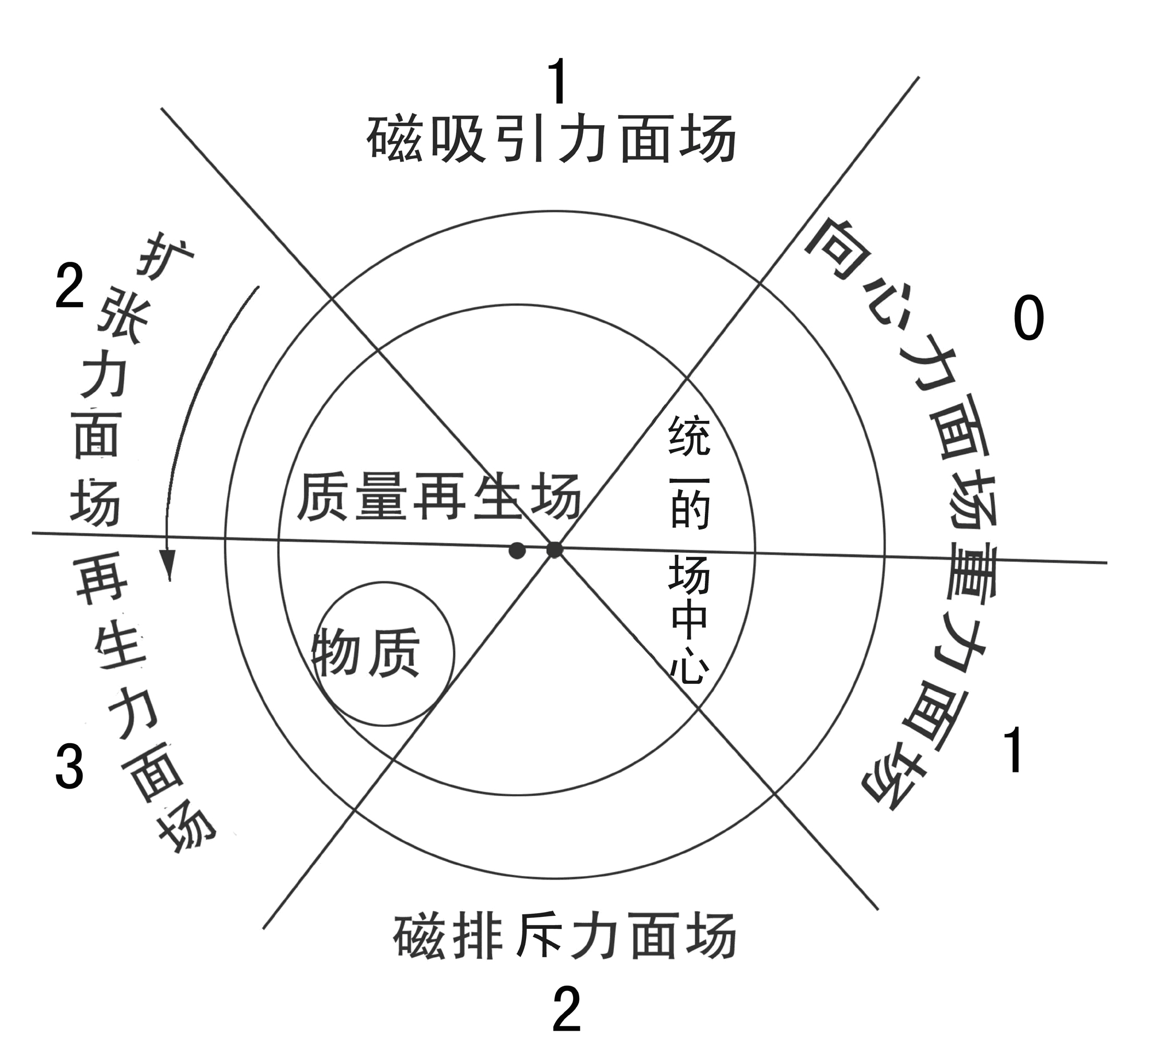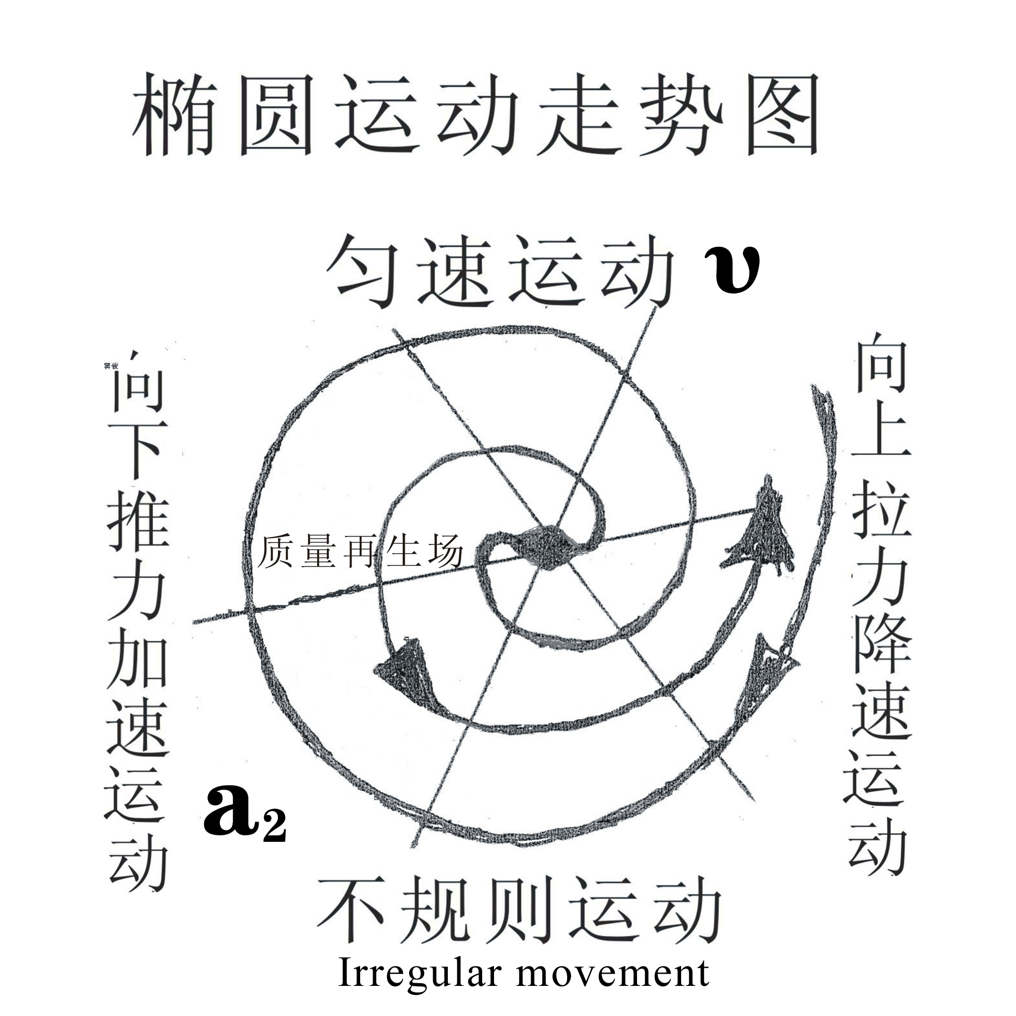
反而受到这两种场上相反拉力，使气体逐步加大收缩弯曲作椭圆运动。这种椭圆运动在物理上称向心运动, 因此得到了向心力向中心加速自旋。它好比乒乓球从一米的高度往下落，每次反弹损失三十厘米后，但这个高度还是超过了一米高的圆心半径五十厘米。所以，气流每次以不断缩小的环流越过中心高度,作连续螺旋式向中心加速旋转,进入中心气体在加速惯性中划出了小圆圈空穴,（也就是科学家所说如星系中心的黑洞空穴那样）。在这个空穴中，实际又产生了两种场，一个是在椭圆壳体中心形成，它的能量是以向心力为中心的统一的场。一个在不对称的椭圆内壁空穴运动场所中心形成质量再生场, 它的能量是以离心力为中心。
所以，这个空穴就起到了三种作用,一方面使空穴内外温度和压力不同一, 另一方面它就像一台有加工能力的机器，经过系统连续加速运动,使各种气体在高速高压下在它空穴中心，就像滚雪球似地被越滚越大聚合成球状体。另一方面这个空穴场所,它似杠杆的力臂长短，或女性的子宫，或电脑复印机等工具，通过它将质量被系统运动复制出更多做功的能量。（因它不是如让汽油经过燃烧转化为能量，质量就不存在）。被聚合成的球状体气旋，每被离心力从中心向外位移运动一步, 继可通过空穴一边杠杆力臂，也可在加速惯性中将质量复制出了更多加速旋转的能量，就出现了万有引力。并在两种不同作用力推挤摩擦下，使空穴中产生出的冷热，改变了进入空穴中心气体的质量, 也被聚合进化出新气体或聚合进化出水分子。这种不断地聚合进化复制发展，使中心气旋团质量被合成进化出就像时多时少、时进时出原子中心空穴内的夸克那样。它的质量越大, 或被加速惯性复制出更多能量时, 它运动偏离原子中心似杠杆力臂就越远，它质量就被系统不断复制出更多能量。因此它不在沿椭圆图上消耗能量少的椭圆运动，发展向消耗能量多的圆圈运动。由于糸统提供不了更多推力，夸克就复制不出更多能量，自旋就被统一的场中心质量大的摩擦力、引力、重力等统一了强度，使它运动发生了向上中心球形收缩,又在向心力作用下使它质量又被加速运动复制，当它进入中心时,无论色还是味，立刻使空穴中气体或物质，被它质量大的高温度蓝光等统一了强度,并合成出新元素或新气体或新团体。
合成进化统一后的夸克数量的减少，和失去了系统杠杆力臂有利被复制出能量的位置。因此，自旋发生降速。由自旋发散出的如电磁力，强作用力、弱作用力、引力等，在自旋的统一场上，就被质量大的摩擦力、引力、重力等统一了强度。
当系统减慢到极限时，它们也赢得了能量重新调整和运动结构重新调整的机会，向心力形成的气流旋臂在加强夸克被进化出铁元素，又被离心力形成的气流旋臂推挤摩擦产生了磁体。因此，它被旋转快时，就向螺旋顶部球体提供了磁体铁物质元素。旋转慢时，向螺旋顶下部区域游离时，也提供了磁体铁物质元素，不断地积累使球体上下处各产生了磁场。
另一方面那些连续依次运动在扩张力面场、再生力面场上气体和小分子等，被这股加速惯性推力也发生更多合成进化，如在核外产生出电子，它作螺旋向心运动做出了向心力，使中心物体不断被向外推挤摩擦发热发光，在快速环境合成进化出能量多的光子, 作出的离心力运动使气体圆球一面向外鼓出度大。
这种在中心物体周围有规律地左右运动于上下极磁场上，就拉断了中心物体旋转的磁感应线，就从机械能转换成电流，从而产生和加大自转能力来发展进化。
自旋能量的加强，加大和合成进化加多，在快速进化出一个质子，慢速环境中聚合进化出一个中子。也加大了它们向四面八方空间寻找合成和复制。分别在各种场位置上又合成进化出8个新元素,就发生了似蝴蝶效应聚变式连琐复制出更多能量，那些一个个新元素两边也在快速环境内运动,被合成进化出又一个新元素,慢速环境内运动, 也被合成进化出一个新元素, 成16、32、64等等成倍发展进化。物体就更加膨胀，各种合成进化就增多。
夸克这样无休止复制出更多的能量和合成进化， 使内部矛盾加剧, 强作用力越强，弱作用力越弱。阻挡了周围向心力能量气流输入, 使快速环境元素发展越来越快、慢速环境内元素越来越慢，两极分化互相争夺气源。同时空穴中心物体在加速运动中大量流失了能量, 因此就失去合力做功作用,最终被质量大的摩擦力引力分裂死亡，使宇宙最初起源过程结束。
虽然原始宇宙在笫一过程中，仅以一边向心运动得到向心力, 使系统中物体得到离心力抛出去，自然界万物就是以这两种简单不同推挤摩擦表叙发展了自己, 虽只合成进化出一些小分子物质，但它改变了宇宙中仅有气体运动的旧面貌, 也为创造各种新事物提供或遗传了模范作用。如那些聚合出的暗物质等，置又在所仅有的一些原始条件下，做向心运动中，使它们就像滚雪球似地，在涡旋中心空穴也就是如黑洞空穴中，越聚合越大旋转复制成为球状体，称暗星球。由于自然界没有任何一种物质聚合后, 能使交界处没有空穴和内部没有空穴。有了空穴和内部空穴, 就有内外温差和气压的不统一, 外部就会源源不断将气流和小分子物质向暗星球空穴内扩散输送。进入空穴中的一些小分子物质, 也发生了湍流向中心加速，就能在加速惯性中复制出更多摩擦发热的热能，产生出原子连琐核聚变反应,立即使星体中心质量引力加大，温度暴升，使原有物质包括存在星体周围一簇簇、一块块物体都被它气化，发生塌缩和收缩，进化成红巨星椭圆体液态球。
有了这个红巨星液态球，就有了这个球体内相对层次和不同的功能分工, 就在这些相对层次中复制出不同能量，
红巨星壳体上部是色球层，它是被如黑子从日核旁，被离心力推挤摩擦加速运动到色球层时，已使色球层聚变出1500万度高温。这样就来专门采集宇宙和光球中氢物质，加工聚合成氦不断往中心加速输送；在它下面是光球层，是被气化的一些原来易燃物质和氦颗粒物体，它被复制出的温度只有6000度，这个层次就像组成流水线生产的输送带，储存和输送着供色球在扩张力面场再生力面场聚合的物资，还负责提供对流层降温降压的通道。它喷出的气流穿透活动缝口，会使色球层的边界不光滑，呈锯齿状。
在光球的下层是对流层，专门负责将日核的高温和核幅射物质进行调节降温、降压，也就是当日核偶然内部复制能量到极限时，发生的核聚变大爆发所释放的能量，立即向光球外排泄，以便保持对流层的温、压相对平衡,同时对流层还起上传下达作用。既要接收从色球聚合后的重物质，如氦或米粒状等坠落光球后，又从光球直接输送到对流层，也要接受从子午线中间往两端位移运动，合久必分、分久必合的黑子等物质回归到球体内各自位置工作。并将有些物质通过向心力输送给中介层加工使用的椭圆壳体运动环境。（见下图）
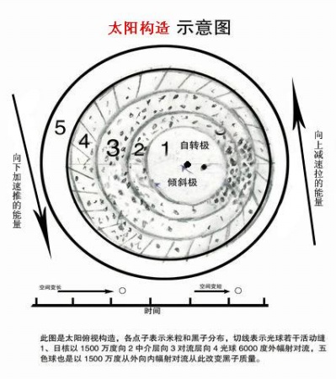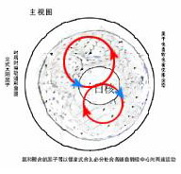
对流层下面是中介层，向心来的物体到了这里运动更加快，而中心物体被离心力向外运动是从初加速。它主要功能负责，将那些米粒状和一颗颗氦之类物质，在中介层或进日核内部空穴后，就象滚雪球，将不同时期、不同能量产生的物质进行合成或组合。使组合的球体周围一层层和一处处有不同质量的外壳了。正如人们所说：外面一层包裹着，内部得到降温，有一个稍黑的心，称黑子。日核的功能负责统一和复制出新能量，去解决自转能量的多少和统一各作用力问题，如碳、氦等物质，被它质量大推挤摩擦发出的高温，进行了高级聚合加工出新物体。其次，被聚合出的氦颗粒物质等物体，它们也是根据各自质量被运动在球体各层次、各种力面场位置来协助日核做功自转。
以上是太阳的各个结构的功能作用，当太阳进化到红巨星时，复制出的能量已每约27天有一个自转一圈，平均约11年半使太阳黑子出现不准确合久必分，分久必合周期变化。（最少7点5年, 最多17年的位移运动周期。 同时，太阳还围绕自己倾斜极和银河系作不匀速运动，使宇宙发生了不断膨胀。
因此，下面先谈红巨星时期，一、太阳表面氢是如何聚变，二、太阳黑子三种运动形式，三、光球是如何运动，四、日核的功能和作用。在这里首先要说清自转的能量来源与太阳燃烧所需要的能量来源是两个范畴。如科学家认为是收缩或核反应是太阳的能源，但它不能说明了就是自转能源，包括牛顿企图用上帝给它第一次推动力等假说，仍无法自圆其说解释清楚自转不匀速现象。因此，这些假说就是不合理的。
从统一场论我们知道太阳进化和自转的快慢，是由周围向心力能量多少所决定。就首先谈色球这个采集加工场的工作，它每秒钟只能将420万吨氢聚合成氦，比例4：1，就是四个氢核聚合在一起形成一个氦，一天在扩张力面场，再生力面场上产生1373696800吨作螺旋椭圆式往中心加速坠落。由于太阳直径140万千米， 半径70万 千米，偏心约4000千米，太阳内物质密度约每立方厘6克左右， 就可算出太阳除去自身能量消耗外，每次多余自我复制出加速运动约300万吨做功能量，存放在日核质量再生场这个杠杆力臂上，当经过扩张力面场、再生产力面场时，就被加速惯性推力复制出再生能量就多，便使太阳这面也就是朝地球一面，被两种不同作用力推挤摩擦发热的光和热就多。当这些物体从下向上运动到如椭圆图所指，重力面场、向心力面场上冲击运动时，反而受向心拉力，物体运动不得不逐步向心收缩弯曲，以达到加速旋转运动。因此，太阳另一面温度就低甚至也有黑夜。
当那些物质加速运动到日核处时,，也被复制出1500万度高温。将日核周围物质进行了转化或被复制出新物体。
那些小分子物质或新物体在光球内被旋转被聚合复制时，就像胎儿一天天长大一样，不断地同光球内一些原有物质,如氮颗粒物体进行合成，先结合成小结合体或条状体后，又进化成米粒状（当然被气化的原始物质也会形成条状块块），一些被聚合成米粒状氦，必将其它物质包在空穴中心，周围包裹既使外壳有所降温，也使它中心得到了降温。这个结构的形成，意味着一个小生命的诞生，它们在光球层内，会向那些质量大的黑子群靠拢游离运动。因那些经日核聚合复制加工成质量大的黑子，最大的黑子群有地球直径的十多倍，最小的黑子直径也有2500多千米，由于它中心在被聚合复制时也包裹着多种高级物质，而且壳体也形成了像地球运动的层次的球体组织结构，已在不停地作涡流式旋转，当它们从日核旁加速运动到光球层，也在加速惯性中进行质量再生，当这些小米粒状物质或低质量黑子进入高质量群中，会随着黑子群运动加快，引力加强，一些低级米粒状物质或小黑子，就会被黑子在质量大时发出的核聚变能量气化了，直接加速穿透坠入对流层，中介层时能量也得到了提升，直至有些被日核的能量转化或复制，使日核温度大大提高，或壮大了日核质量为结束。
另一种高质量的黑子，由于复制能量极限所致，在惯性中向太阳两端极处似8字形位移退缩，向对流层、中介层还原加速进日核。日核周围不但有原始的大量各种物质，如氦、碳、镁、铁之类坠落存留在日核旁，而且还有不断产生合成进化出的新物质，甚至有组合成复合型物质元素，由于太阳进化的质量还处于低级阶段，因此，这些黑子球核内也有空穴，在这个空穴中，实际也产生了两种场，也就像地球那两个极一样，
就像美国科学家发现夸克那样，夸克之间越接近统一场中心，强作用力越弱，当夸克之间非常接近时，强作用力就会非常之弱，以至于它们完全可以作为自由粒子活动，这种现象叫作“渐近自由”，即渐过不缚性。与此相反，当夸克运动的距离离统一的场中心越远，强作用力就越强，使黑子在自组织结构中, 不断复制出了自转运动、位移运动，以及在太阳球体内时隐时现的作合久必分、分久必合的周期运动的能量。因黑子外壳一边是加速，另一边是慢速，所以运动起来后就做合久必分、分久必合椭圆运动了
如在这个自转位移运动过程中，黑子出现了两种现象，一是由于逐步离开中介层，温度的不断减低，使黑子内空穴在不断地增大。空穴增大，使夹在自转极一边的碳原子球体之类物质, 就像以上宇宙起源那样过程, 被离心力不断向外推挤, 使周围如电子向原子核靠近一样, 向心力就大,复制能量就多，产生出电流就大，自转就加快，离心力也随之加大，使太阳内环流也在扩大，强作用力与弱作用力就不协调,因而导致自转极和倾斜极在改变。随着倾斜极角度的改变大，迫使太阳自转加快和椭圆体更加扩大。椭圆度的扩大，又必然使球体内部空间增大，使米粒状和黑子球壳体内受压力更加减少，也就形成了它们内部空穴扩大。二是当碳的质量除了原子聚变反应外,也通过空穴这个似杠杆力臂复制出更多再生能量，也随着速度和时间及空穴不断变化，被不匀速摩擦发热的多少，就产生出各种不同元素和周期。因此，那些被聚合出的物质极限如铝、铜、铁，它们熔化的临界与色球约1500万度高温的距离就不同，这种自然递增能量又使自转也在逐步加快，当到达光球层后，它们质量大已发展向消耗能量多的圆周运动。由于它被复制不出更多能量。或质量大时将光球层内物质进行聚变，聚变后使黑子内部空穴大大缩小，因而失去做功能量。当然，绝大多数高质量黑子，位移运动到光球扩张力面场再生力面场时，它们的自转速度最快速，它们的引力会把一些低质量的特别是米粒状物体，就像卫星似地，吸引混合在它们周围，往往引力或辐射等作用力，使它们质量得到新的提升。
那为什么太阳黑子会出现时多时少现象呢？前面讲到黑子在娘胎中已组合成自我复制能量的组织结构体系，通常黑子在光球层最快每秒钟位移运动约2000米，而在中介层位移运动十分慢，平均值每秒钟约130米。这些黑子在太阳上部，是从自转极下部向对流层、光球层处位移运动，而在太阳下部，那些黑子也是从自转极下部出发向对流层、光球层表面如像地球的赤道方向位移运动，由于太阳直径约140万千米，而且它们两者都以螺旋椭圆从自转极旁从慢逐步向快往光球层加速位移运动，以后在能量极限时被合成降速,又从光球层从慢向快往日核自转极处作空8字型一元复始位移运动（由于不会制图，图示红箭头）。这两股黑子出发地不同，位移运动中速度或路线也略有差异，同时也受到色球氢聚合的速度大气候等影响，使这些黑子不能形成同一时间，同一地点，同一自然现象，它们之间各种反应配合协调得好，它们自转不匀速的周期最快7点5年就形成黑子多且大和一些自然现象多的环境。而当黑子不能同一时间到达目的地时，就使两者力量在球内做功不能成合力，输出的功能大大减低，它们约需17年加速时间，黑子方成最多。
除了以上因素造成黑子时多时少现象，其次还有黑子自身质量决定它的不匀速周期长短，也是一个重要方面。例如当大量的黑子进入低温的光球层，由于自转加快，离心力不断增大，使氦颗粒组合成的黑子壳体抗拒不了离心力作用，外壳的一边也就是椭圆重力面场、向心力面场处,那些氦颗粒物质受离心力控制不依次下落，就收缩不到原来椭圆位置作消耗能量多的圆周运动，就失去偏心的空穴了，及电子也降低向心力，作出磁性也降低。尽管运动速度还在惯性中加快，但在空穴中做功的碳之类物质，失去了周围小分子物质的反作用力推挤摩擦合成；二是向斜面上运动, 有反作用拉力, 使空穴中碳之类物质聚合成的球状体,不断在惯性运动中向统一场中心位移靠近，产生出电流就减弱。并且,不规则合力环境也遭到了破坏，如一些气体和高温，不但被高速离心力拥挤到黑子外壳两边，而且气体和高温在运动中大量流失，一些也逃散到黑子壳外。必然被质量大的摩擦力、引力、重力等统一，,使黑子内引力、电磁力、强作用力、弱作用力和各个场的功能也减弱。
自转的降速，却使黑子在无功能补充和无法降低能量消耗的相对惯性运动静置环境中，逐步降慢到极限时，也赢得了能量重新调整和运动结构重新调整的机会，这时黑子外壳一边重力面场、向心力面场上运动的小分子物质、气体等随着离心力降低, 它们又在被向心拉力作向内收缩弯曲运动。恰到好处对向上运动，降低了能量消耗，相互利用斥力推拉前进，反阻推空穴中碳之类球体物质向再生力面场一边偏斜。从而能够形成新的加速运动做功，产生出新的各种自然现象了。
下面再谈光球这个活动外壳和日核，也同黑子一样的运动表叙。日核铁的质量经离心力、向心力摩擦不断加工，使它在太阳中介层内壁空穴底层被作螺旋式运动时，被旋转快时，它的推挤摩擦力向螺旋顶部球体提供了带有磁体铁物质元素，旋转慢时螺旋顶下部区域提供了磁体铁物质元素，不断地积累使球体上下处产生了磁场，另一方面太阳周围斜面上一个个小分子物质和原子核等，由于处于不同质量再生场环境内， 如运动在扩张力面场，质量再生力面场被加速惯性推力，便圆球鼓出度高大；另一面在斜面上重力面场、向心力面场上的一个个活动板块和小分子物质等等，又逐步随着向上运动受向心拉力影响，又在惯性运动中依次向内收缩弯曲作降速运动。这样日核周围物质连续有规律地左右运动于上下极磁场上，就拉断了铁质日核旋转的磁感应线，另一方面振动的物体推挤摩擦力所作出的能量,使周围原子中的电子做向心力运动向原子核靠近距离的大小,决定了原子核和电子它们在受两种不同作用力下产出的电流多少。太阳就从机械能中转换成电流来发展进化了。所以说，这个球体的无形有极质量大的统一的场中心，总是在周围能量达到极限时，用摩擦力、引力、向心力等来调节控制加速造成的能量极限反常现象，使它们矛盾双方联为一体，互为条件，使对立面在相互依存的统一体中得以存在和发展。它使矛盾双方互相贯通,规定着事物发展的基本趋势。它使矛盾双方相互吸取有利于自身发展的因素，使太阳在一级级地向高级进化发展。
以上所说太阳进化各过程，就像星系那样，各自质量先构成了统一体旋涡式运动，以后向椭圆式棒旋式一级一级地去合成进化复制，和再合成进化再复制发展，也将自己推向了三种死亡的归宿。一种归宿：当太阳进化到白矮星时，由氦颗粒组合成的光球外壳质量已进化到可塑性壳体，封密了黑子球进入光球层内。当黑子运动到光球外壳最薄处，黑子旋转快就像一天天长大的胎儿停留在子宫内一样，不断吸收、和被复制出强大能量的生命力，会使最薄处壳体球中下部一面逐步被顶了凸起，就像女人怀孕时的大肚子似地。如当双方超过极限，光球最薄处被逐步顶了凸破，一个个就从光球壳体内，如米粒状和黑子在自转强大的作用力下，突破光球壳体鱼贯而出，分娩出若干个不同质量的子星球，如地球、月球之类星球。你看第谷和开普勒等天文学家发现天鹅座中的网络状星云,300000年前一次超新星爆炸后，遗留下大约150个行星状星云,这些车轮胎的气体环就预示那些有分娩能力,一颗颗从这里离开去寻找更大引力星结伴后的行星遗影，而这个球的壳体就像一种动物分娩时，没有产道死了的母体那样, 被漂浮在太空中，蟹状星云的壳体也就是其中一例。
太阳第二种归宿，恒星进化的后期，质量大会将一些质量小的星吸入, 或发生意外事故,就像人类生病那样的大爆炸归宿。笫三种质量增大到如铁原子时，不在沿消耗能量少的椭圆运动，或由于星系边缘没有原始的基本物质，向更多更高质量物质进行补充合成，无法使失去空穴的铁质核心空穴扩大。因此，就失去进化再生功能。就像人类基因那两个打不开的旋臂一样,星球就失重向星系中心快速落去。或被其它星系中较强引力的星吸入，发生又一种以大塌缩引起的大爆炸。在这种巨大爆炸能量中，使太阳内如黑子等物体得到催生，从而在大爆炸或大蒸发中诞生出若干个如地球、月球之类不能燃烧的固体星球，其余一切失去引力的星球物质或气体物质又被引力返依原处，回到太空中或被离心力形成的星系中心黑洞空穴中,各按自己前生质量，又被合成进化出新的高质量恒星，或在星际物体大聚合过程中产生出大进化的新星体，如慧星、木星等。
综上所述，谁都无从知道太阳在什么时间归宿，又以什么样形式归宿，因此，这些黑子中心周围物质来源，也无统一质量标准，各活动板块内就存在不同矿物质，所以宇宙中不论哪一类星球，各自质量和形成星球的条件不同，各自的转速也就不同了。例如，地球月球，它们在恒星母体内形成时，所受时间和物质的质量不同，它们脱离恒星母体后，在宇宙中退化后就有点差别。那些一颗颗如米粒状组成的外壳在宇宙风蚀、退化成若干个月球环形山，而地球受日月之精华、天地之甘露，在明和暗、干与湿、冷与热、对热与环流、环境污染及转速快等不规则合力运动中，加大加快各种气体运动合成和进化，在这些山峦和海底以及板块活动缝岩石空腔中进化出植物和生命。因此，各自在自己的倾斜极轨道上运行，不会轻易发生碰撞。星系是张图纸，是恒星进化这支笔画膨胀的。太空中只有行星退化，才会逐步损失质量而越绕越小,向引力大的星靠近。我并将有核聚变的恒星为母星类起源，表层是固体的行星为子星类起源；由星际物体大进化的星,如木星慧星称克隆类起源,其中是大分娩、大进化起源相似、结果不同。而大爆炸、大塌缩因果不同，结果相同的这四种宇宙模型今天将同时存在，共同来解释宇宙起源。
参考文献：
《宇宙、地球和大气》第一分册（美1阿西摩夫著 王涛、黔冬等译）。科学出版社1976年
《宇宙新概念》，赵江南编著。武汉大学出版社，2003510。
陈聚全、陈江兰编，哲学自学考试辅导与训练》，华中理工大学出版社。

统一场论45篇系列之四
地震起因和防治
关键词：地震起因 防治 功过

二十多年前，我根据地震理论，估计台湾十年后有大地震，搞地震防治能立竿见影，当时无法将信寄台湾气象厅， 我把内部资料和严禁出境海关封条一起转寄中国科学院地球物理研究所， 二十多年后终于发生大地震。现将以前信件修改后，用小说对话形式发表在个人网站上的文章，摘录一部分供专家学者对地震防治研究作学术交流。
谈到地震防治，首先从地球起源、人类起源说起才能弄清问题， 因为地震有自发地震和因果地震两种性质区别。在此作简单描述。
从伟大宇宙母亲大分娩文章中，地球的前身，就是太阳将氢聚合成氦颗粒物质后，一步步在向心力作用下将那些坠落在日核周围各种一团团物质，就像滚雪球似地， 将质量又聚合复制成一个个米粒状和球形黑子。那些一年年不断将各种物质聚合复制到一个个米粒状和球形黑子内，便构成了一个组织结构的黑子，它就靠自身组织结构在不断复制能量时，产生了自转。使成熟的黑子就像临产的胎儿一样，在大分娩或大爆炸的能量中产生了若干个子星球.，如称地球。
地球脱离母体后到一定距离，特别是前端面上部就像违章操作热处理，那些由氦颗粒组合成的球表面，突然受冷收缩降温变硬发脆， 将板块粘连处发生爆裂，引起球面向一边一块块地滑动突出下垂加速运动。这股加速运动惯性的推力复制出能量多，使这面特别赤道以下鼓出度大。另一面夜晚在斜面上的板块，又逐步随着向上运动被向心运动的拉力作向内冷收缩弯曲，就像形成了似杠杆力臂。球的物体上下两端，也就是后来称南北极板块，自身没有位移运动，由别的板块推动状态，就像形成了似杠杆支点。地核每被离心力推挤向这个杠杆力臂上一边，就被复制出更多做功能量，加快了当初大约有一千多个氦颗粒聚合成的球外壳，一个个有规律自组织地冷却爆裂，或由于球体两边运动力不平衡将粘裢处撕裂开，最终形成一块块活动板块和为机械自转创造了条件。以后地核高温高压的液体， 也随着板块运动速度加快，不在沿消耗能量少的椭圆运动，发展成消耗能量多的圆周运动。因此自旋就被摩擦力引力等统一了运动强度，发生收缩向中心运动。另一方面地核铁的质量经离心力、向心力推挤摩擦不断加工，使它在作螺旋往复式的上下旋转中，向北极提供了带有磁体铁物质元素。旋转慢时向南极地区提供了磁体铁物质元素，不断地积累使南北极地区产生了磁场；另一方面，特别地壳赤道周围斜面上一块块板块，由于处于不同质量的再生场环境内，复制出能量有多少不同。 如运动在扩张力面场一边一个个活动板块，是从上向下加速运动的先后，便圆球鼓出度特别下午三至四时高大。另一面夜晚，在重力面场、向心力面场上运动的一个个活动板块等，随着向上运动受向心拉力影响，又依次作向心收缩弯曲做降速运动，这种地壳周围板块有规律地左右依次运动于南北极磁场上，就拉断了由地核旋转运动的磁感应线，就从机械能转换成电流自转。当然，原子内两个物体互相磨擦时， 那个物体的原子核束缚电子本领弱，它的一些电子就会转移到另一个物体上；失去电子的物体因缺少电子而带正电， 得到了电子的物体因为有了多余电子而带等量的负电.也就是电子作向心力,光子作离心力也是一个方面发生了自旋。
因此，在地球初期温度高的情况下，就发生了造山运动。地核被离心力推挤进板块与板块交界活动缝面张大处（请参看下图左上面），
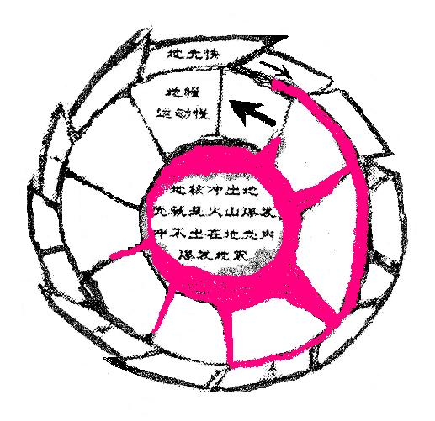

发生了膨胀，而当自转运动到夜间时， 随着板块不断向上运动速度的降慢，摩擦发热热能也在减少。因此，向心力和冷收缩又将板块与板之间气和原子内气以及一部分地核液体夹住，迫使板块交界活动缝一端上地面，被不断收缩挤压的气体或液体力顶了凸起，突出部分地面形成了山脉。山脉地面冷却快，而山脚下内冷却慢。特别当地面板块再运动到扩张力面场时，也就是夜间两时后，由于山脉和根部受力不同。同时朝太阳一面有突出下垂加速度惯性推力的帮助，使山峦根部地面被推拉成低凹，形成河流状或丘陵地面及地裂缝等地貌。
这种原始地球板块活动缝周围被不断推挤扭拉挤压顶了凸起，又不断在运动中被拉伸，并发生球面一块块被撕裂，直至形成一块块小活动板块，能适应自组织产生不匀速自转的一切剧烈运动，变动称第一造山运动，随着地球温度下降平衡也相应减弱了。
约十万年后，地球已形成了山区、丘陵、平地、低凹、地裂缝等不规则地形地貌。以及这些地壳、地幔板块在球面上还有三种运动形式： 一、白天朝太阳一面板块一端从上向下依次突出、下垂加速运动，夜间板块一端，又依次向心收缩弯曲地降速活动；二、由于每块板块自身形状和所处的地理环境不同，在不规则球面上受离心力作用作自转似地位移运动（有顺时针和逆时针位移运动）；三、在那漫长的历史岁月中，由于地球周围被不同的作用力构成了椭圆球，因此各经纬度线上离心力有所不同 ，赤道的离心力比南北极大，南北极板块的前端不断受离心力的牵引、 推挤，又作合久必分、分久必合向南北极的周期位移运动， 为今后形成火山、地震创造了条件， 也为创造新物质具备了不规则合力条件。
如若干年后，随着地球自转速度降慢到一定极限时，地球内和空气对流层的原子内，不规则合力终于同太阳能源进行了合成达到统一进化，使原子在受两种不同作用力下，气旋在一定旋转推挤摩擦速度中产生了水分子，及后来又在太空湍流中产生了雨核。在核的空穴中心质量再生场中水分子，被离心力复制出更多酸雾及后来的雨水，降落在地球上，地球环境就起化学反应，产生了第二个飞跃。一些低凹地区，被积水形成河或河流，一些地面在酸水、风和光照等等力的作用下，地质得到部分改善变为如土壤。这些高低不平的地面和越来越多的水面，为地面环境创造了一些原始物质， 如含有硫化铁的岩石空腔洞中聚集的氢气、氧气， 就像形成人类意识似地，顺沿有规则、有方向性地作向心椭圆运动。它们受日月的精华、天地之甘露的气体不断熏陶，最终相互发生了作用，产生了第三个飞跃。不同质的合力，却产生了不同质的结果，首先在不同气旋环流中，被进化成高级球体蛋卵，产生出各种原始草木种子，那些原始草木在生存中，不断地受到自然界各种不规则合力运动加工合成，如风和水的流动等，又接受顺自然选择，和自身运动吐呐出氧气等气体及物质，同自然界之气和物质逐步合成，又进化出一些有展伸能力或新的合成能力的物种及杂种。例如大地先产生了草木，阴暗潮湿产生了青苔等植物，以后又向高级合成进化， 山峦和海底首先产生了各种动物，又如北极严寒产生了北极熊，热带产生了雨林，温湿带产生了熊猫，江河产生了鱼虾等等。
可是，那些大型动物，特别是恐龙，不去创造生产资料和物质，而是靠强者生存的法则，去滥吃滥杀海洋内一切生物。由于大量捕杀，使海洋生物供不应求。这些恐龙又进化到陆地去捕杀无辜生物，一只大恐龙一天能吃几只最凶狠的老虎，生物界哪有这么快的繁殖能力，所以也遭到了天愤，大批恐龙在饿死。 当然自然界一切生物，一个个为了生存，都在寻找消灭恐龙的对策，形成了宇宙间一股高级不规则合力怨气、恕气及志气在运动。这股似毒气又加大了原有气旋运动的能量和物质合成，使恐龙体内细胞旋转加快，摩擦发热生电就增多。长期就会进化出雄性多、雌性少的不平衡状态自然灭绝。短期内它们体内质量大大提高，细胞内有用高脂肪物质不断也被高温毁掉。因此基因得不到有益质量复制，就生各种病如像癌病的瘟病等加快了恐龙灭亡。 并且那些吃剩的尸骨或排泄物， 所存留智慧意识数据等等物质，污染了山峦和海底环境后， 为促进创造更高级新事物、新物种不断产生， 提供了合成和进化的条件。我们人类就是在这多种高级不规则交叉合力运动的山峦、海底中，同万物一样，受自然环境之力和天时作用应运而生高级生物，来平衡调节自然界力量。这种山峦周围境地与海底，它的对流与环流、明与暗、冷与热、干与湿、环境污染与不污染以及各种动物、植物新陈代谢的相互作用较多、较大，特别是地球内部的先天原始物质。地核混合气体流中的有机物质、热能从山脚下板块活动缝内， 就像倒竖的龙卷风旋柱，源源不断，无规则地向外辐射，促使岩石空腔中聚集氢气、氧气、一氧化碳及其它生命体起源所需要的各种物质和能量，最终又在不规则合力运动同地面向心运动椭圆气旋里形成统一，进化出是更高级的智慧生物——直立行走的人种。
这种气旋，不同于山峦中旋涡环流运动，它形成旋臂向地面上空作螺旋向上运动, 立即同山峦环境各种物质和气体合成, 那些存留智慧意识数据等等物质被吸附在旋涡轨迹上, 又加大了旋臂的进化质量，就像原子内被两种不同作用力摩擦发热生电后, 快的一边产生离心力合成进化出一个元素，慢的一边产生向心力也进化出一个元素那样, 合成进化时从肚脐上起产生心脏、肾脏两个,至五脏六腑，以后肚脐旋涡上两边因有不等的能量，进化出两个乳房、两只手、两个鼻孔、两只耳朵、两只眼睛两条腿脚稍有点差距。直至合成进化出质量最小体毛时外进化终极，以后在生存运动做功中，受到不同物质和气体合成，就进化发展成还生各种疾病。,
如果气旋两边质量足够大, 一卯中还会在一边快速环境内合成进化出男性, 另一边慢速环境内只能同时合成进化出龙凤胎女性人，由于这股气体物质向上运动能量消耗大，因此运动速度慢，女性就不断有物质滞留积蓄，就像密码存留在涡旋上，女性也就进化出个子矮和臂部屁股大,及储蓄的气体能量为后来的乳房大提供了能量来源。
这种进化过程就像夏天将大便在黄土地上数日暴晒,地下自然会在气旋物质椭圆运动发展中，合成进化出一种黑式硬壳虫一样。
虽然人类的聪明，劳动出更多的生物和植物，创造改变生存环境，去调节平衡自然界。由于自然科学理论落后， 没有将物体存进系统内复制出更多能量，又由于有永不满足离心力的贪婪心， 变相重蹈恐龙滥采滥用滥浪费自然界物质之路。例如大量开采各种矿产资源， 造出了飞机、火车、汽车、轮船等等作用力机械， 使在它们周围的宇宙万物中原子内， 各种污烟障气的向心力能量加大， 原子内摩擦发热生电也就加大，使气候反常、各种自然灾害增多等。特别各个国家军备竞赛加剧， 地下大型爆破加大， 又产生和加大了各种气体运动和合成， 也破坏了地壳板块运动规律，诱发地震， 甚至也干扰破坏了地球内人类生命财产安全，受到报复， 发生不该发生的矿难和因果地震。为了解说清楚些，我用导游对话式来解剖地震各问题。

上帝造出又一胜绩
首先热烈祝贺奥巴马当选美国总统。也热烈祝贺这是上帝造出又一胜举。曾记否,我给布什总统信中说，只要人们掌握统一场论，被选举人就知道对世态发展和选举人对什么感兴趣,而在那些方面上下功夫。被选举人就可为获胜者机会多。因此，为了验证我的统一场论理论，我一开始在家基本天天看选情情况，当初见希拉里同奥巴马竞选时选票占优势时，我说美国和国际形势都虽面临着金融危机和经济衰退, 但它没有到崩溃地步, 从美国人民激情来说还在狂时, 但也,需要一个质量大的总统。否则就像处于椭圆图上磁排斥力面场一样会或左或右发展，希拉里她是女性，质量小这次不容易获胜。而我们乡长说，奥巴马他竞争不过希拉里，他没钱没地位，希拉里是前任总统老婆，而且家里有钱，再加希拉里长得十分漂亮，人家虽女性有才有德呀, 肯定她胜利, 现在人家优势已超过奥巴马了。我说问题就出在这点上，从运势上来说, 她发力过早, 就像运动员抽签名次在前先比赛的, 技术先暴露给人家, 别的运动员就有破他技术优势的方法。 所以她女性质量小运势早了，最后就超过不了男性质量大, 如果她后发制人才能获胜机会多，更何况当前形势面临的问题，特别尖锐特别多。特别是金融危机，美国人民会选中间路线人而且质量要大。从科学角度来说，白种人黄种人没有黑种人质量大，女性没有男性质量大，如果赖斯参加竞选也可能会成功机会大些。同时从他们俩人姓名用中国字意复音来说，上帝也注定了这次选举那里有希拉里倒的豆芽子，非奥巴马这匹黑马不可。如红军反围剿第五次失败离开江西北上,每到一个好地名时就引出一个奇迹, 特别到了遵义确定毛泽东领导地位后,张国焘要走南进湘西路福音向死里路,毛泽东走了向北龙图路, 最后毛泽东胜利了。蒋介石选在南京当总统,复音是多灾难难京, 毛泽东选在北京是福京呀。所以蒋介石逃到了台湾才安。毛泽东到了陕北有福有了延安,西安一切自安了, 再加解放战争毛泽东被蒋介石军队追杀躲藏在得福村和名字李德胜, 毛主席得胜坐江山呀的如此等等天机。希拉里有才有德有貌有钱, 是她能量多, 不是质量大, 压不住美国人的疯狂, 她在下两任总统竞选中获胜机会多，也就是我统一场论椭圆图重力面场，向心力面场大有获胜的机会，特别再下下一届机会更大, 而且如果让她执政, 她能将美国政务就像料理家务一样有条不紊走出困境，因美国今后的形势走向平和和理性发展，人们拥护她当总统的人会更多，最后，我们俩人予见我为获胜。
奥巴马同共和觉麦凯恩竞选总统，我说麦凯恩也不是奥巴马对手。因为从美国总统竞选规律和椭圆图规律，他是绝对不可能，从美国各党派参选，任何一个党派质量再大，就像椭圆图再生力面场质量这大了一点,一般不可能连续三任。第二美国人民思想也在发生一元复始地选举，从喜欢战争人物到和平发展过程,而共和党已有两任，布什是战争人物，所以上帝不许再让共和党再当总统，因这任总统不好当,关系到美国今后8年的运势强弱,需要年轻力壮内外出招强势的人, 如新总统上任, 他会频频出国进行对话交流, 改善国际形势, 对内要下三剂猛药治国, 工作量之大, 上帝不会让麦凯恩老人去受这个苦,受这个重任。 其二从民主党人才上来说, 要挽救美国经济积重难返衰退走势,这些人才中已为奥巴马配备了应急人才,如希拉里可以为他独挡一面, 她以温柔和浪漫不亚于赖斯总统政绩, 奥巴马是有个性有作为有主见的人,所以奥巴马会获胜，最后真的是按上帝旨意，统一场论椭圆图规律在运作, 最后真的奥巴马获胜了。
今后奥巴马如玩活中国这张牌, 奥巴马执政胜利成功一半。
此文奥巴马获胜后发到美国总统府祝贺了，并附以下给布什等信件。

我和美国布什总统的邮件往来
敬爱的布什总统您好：
今天我见报纸上布什计划减税1450亿救市，我认为此法可用，但功效并不过份乐观，所以政治家要靠权术和骗术是上策，就是政府打着为民旗号，去发展、去搞政绩工程，将人民口袋中钱引出来消费享受，而不是填充更多钱，幻想他们来消费，要向民众大力宣传美国在世界人民心目中是富裕发达国家，所以要做出好形象，将收的税金用到以下项目中作补贴，又可从中收回。
对有损城市形象房屋和交通设施等，由所在企业或个人、由地方财政和中央财政三方结合方法投资建设或改造，包括对贫困人群的危房和大型工具等更新换代。地方财政和中央财政千万不能只将现金发到每个单位或个人，这笔临时成立的专业松散专业人员工资和项目改造物资资金支出，由这些市政工人员负责执行对有损城市形象房屋和交通设施、企业或个人、建设或改造，包括对贫困人群送技术送物资到户到农村，及大型工具等更新换代的工作，让全国人民看得到、体会到他们做出成绩奖励， 约2至3年就可在全国结束。
由他们去对各种车辆包括耗能大的、安全性差的各种电器等等，分期分批责成各地方政府淘汰，或强制淘汰一批。
为开展各种文化体育和卫生及参观学习先进单位和个人活动和交流，要各城市各居民区展开竞赛，树立典型，必要时您可接见先进代表加以鼓励，就可将人民精神状态搞得朝气蓬勃，因此此资金由财政支出。
大力发展大学，广收世界留学生。
走出去学习和传授各种技术（也要请进来发展，如旧金山四十年左右就发生大地震，现在做防震工程，今后就会不发生或降低了破坏程度），一定要同人口多，技术差的国家多通商，不要轻易介入政治或军事。
政府制定经济政策时，一定要按科学浪费去制定，如大力发展第三产业、旅游业、大量招收大学生，计划经济产品硬摊派到每个企业、每个人头上，其实就是用科学浪费来搞活市场流通和利润的。
当前可以全国来一次城市美容装修等方面工作，加快学生穿校服、工厂穿工作服的趋势。
平时劳保用品、福利事业如取暖金、医药费，包括各种奖金，不许发现金。要鼓励各工厂企事业单位、政府学校团体等，一律准放各种实物奖，可多发各种实物奖品或福利，政府不要干预它们发的是什么类的实物奖品。
政府从银行手中吃进一批低价破产抵债房, 以后更低价卖给贫困户, 也可以接收一批有价值人才移民到美国定居, 来调节房地产失控,解决金融和市场危机。）凡是不涉及贫民生活所需品的消费品工业产品，来一次普涨价，来维护生产，经菅者利益
将收到高额海关税金,用到有开发才能大学生毕业和下岗失业人员身上。送他们出国考察,如到中国,印度等国,,支持他们在国内或国外创业发展等。
每三至五年对全国每户居民,兔费赠送有价值的科普书或政法类教育书。甚至文艺部门由政府包下来，免费为人民宣传服务。这样做实质有多重作用.鼓励了失业人员写书可获稿费.加快市场售书难和出版社等行业兴旺发展等作用。
感谢昨天网络回信，我在国内写过许多建议信，几十年来还第一次收到回信，十分荣幸。所以作礼节呈叙几条建议，仅供参考，以示谢意。
并可参看我给赖斯总统伟大发明家不规则合力运动,现改名月球医生小说书中43至46页内容,有助你们决策，也有助你们科学家对癌症防治方面上改正。“月球是人类共同财富，绝不允许发生争夺宇宙的核战争，你美国人要放明智些，不要按你们逻辑去认识世界，管理世界，把自己国家搞好，不要过多干预别国之事，搬起石头砸自己脚。你们若真心想改造世界、建设世界，不要用人管，应该用文化、制度和道德观管人，因为万物都是由各种气互动随机中合成进化出来的，所以建立一种文化来统一、平和各个国家文化利益行事的气，就要花大力气同世界人民一道，要把联合国宪章修改完善，让国家与国家， 地区与地区矛盾统一由联合国派出专门单位机构处理，不许笫三者插手和私自贩卖军火。让联合国享有对各个国家首脑选举备案、监督和罢免权力机构，最起码联合国官员能像红十字会那样，将一些政治宣传录象带在局势紧张地区和国家播放，甚至能将紧张地区的双方头头，请到联合国办学习班，或将一些恐怖组织头头或地方军阀头头等，先请到联合国办学习班深造培训，就加封他一官半职去原地或调到其它地方，专门治理和管那些事或人，这样来政治瓦解，缓和矛盾解决问题。否则贫富危机，战争等等是不能解决的。
所以先确立出统一的精神文化。如用科学来对上帝和中国的儒、释、道等教加以完善解释，去择国择人施教，来统一世界上人们的灵魂，使每个国家每个人言行，都是维护世界和平负责任的言行和道德观，同时，全世界每个国家每年对联合国秘书长年头年尾政治宣传讲话，和联合国战争与对话政治宣传录象带在各国家要播放一次传，这样才能实现世界和平大统一呀。”
再请你转告总统，你们总统最后一次选举以选票多的为获胜者，也不是绝对科学。当人民利用了统一场论，就知道社会发展规律， 就会知道选举人对什么感兴趣，拉帮结派。使群众激情高时，压制了一些正确的东西，群众被激情低时，失去了一些正确的东西，而且有劳民伤财、挫伤对方积极性的可能，最重要是一个伟大的政府，要按照正统文化真理的路子，走向更安定、更富强才好。今后用简单的表述，让上帝做主试试，竞选总统人在特制‘防无线电干拢’的盘中掷三颗骰子（三颗骰子它表示参选人和选民的三种意向），谁掷的三颗骰子数加起来点子数最多，谁就是获胜者，掷的三颗骰子点子加起来数字少者为落选者或为副手,加起来点子数对等,就联合共同执政。好了， 我的看法仅供参考。
永动机科学家孙纯武
回件：
On behalf of President Bush, thank you for your correspondence.
We appreciate hearing your views and welcome your suggestions.
Due to the large volume of e-mail received, the White House cannot respond to every message.
Thank you again for taking the time to write.
代表布什总统，感谢你的信函。
我们对此表示赞赏听了你的意见，并欢迎你继续提出意见。
由于大量的电子邮箱收到了，白宫不能回应每个讯息。
再次感谢你抽出时间来写。
2008、1、22日

请求立即停止使用，最文明谋财害命的光疗化疗治癌病等.
敬爱的总统您好, 当我知道患上强直性脊柱炎、美丽氏综合症及脑癌等病, 以及我表哥拍片胄癌后,一我们俩没钱医,二不怕死,也没去当回事医, 三也为了研究科学，别人甩掉的霉变食品我拣回来吃。虽七年脑病痛使我每天大多时间在半昏迷疼痛中度过, 但我靠自我护理如下,终于都活了十多年未死,病好了现能正常工作搞永动机发明等, 而我的两个同学,小连襟, 妻侄儿子, 姨兄妻等等同事。都没有我们病重,确一个个相信科学死在医院光化疗床上。所以将我写的《月球医生》小说（明年会向世界发行）,其中一节发给您们供参考,能从我经历中, 研制出新药, 再不能用光化疗治癌病等。
附统一场论系列之八
癌病起因和防治供参考
书中己有不在重复

附：布什总统回信
On behalf of President Bush, thank you for your correspondence.
We appreciate hearing your views and welcome your suggestions.
Due to the large volume of e-mail received, the White House cannot respond to every message.
Thank you again for taking the time to write.
今天,我的科学建议终于十天后,扬州晚报2008年12月5号报纸上登了美国研究人员2日说,发现经常接触CT扫描病人增加患癌几率升高。

统一场论系列之七
为什么基因只能复制能量
这个问题首先要从基因起源说起, 当精子和卵子合成后, 内部发生了不同质合力, 就合成出不同的结果，因此,那些卵子内弥漫气体总的运动趋势在无规则扩散时，发生了湍流如椭圆图所示磁吸引力面场上气体，从上向下向扩张力面场、再生力面场上运动。由于这两种场上有一股加速惯性推力帮助, 使它们不断地在加速惯性中将质量复制出了更多再生能量，气体便越过了磁排斥力面场，向重力面场、向心力面场上向上冲击运动。
反而受到这两种场上一股相反拉力，使这股环流气体不得不逐步加大向中心收缩弯曲作椭圆运动。这种椭圆运动在物理上称向心运动, 因此得到了向心力发生了自旋。它好比乒乓球从一米的高度往下落，每次反弹损失三十厘米后，但这个高度还是超过了一米高的圆心半径五十厘米。气流每次以不断缩小的环流越过中心高度,作连续螺旋式向中心加速旋转, 因此, 进入中心气体在加速惯性中划出了小圆圈空穴,也就是科学家所说如星系中心的黑洞空穴。在这个空穴中，实际又产生了两种场，也就像地球那两个极一样，一种自转极称统一的场中心。另一种倾斜极也就是自我复制能量的称“再生场中心,”专门负责复制出更多再生能量，来提高所有事物形成、发展的能力。
这个空穴就起到了三种作用,一方面使空穴内外温度和压力不统一, 另 一方面它就像一台有加工能力的机器,在这里经过系统连续加速运动,使各种气体在高速高压下,在它空穴中心被旋转运动时,就像滚雪球似地被越滚越大聚合成球状体,另一方面这个空穴场所,它似杠杆的力臂长短，或女性的子宫，或电脑复印机等工具，将质量复制出更多做功的能量。[因它不是如让汽油经过燃烧转化为能量，质量就不存在，能量就守恒了。所以聚合成球状体或气体，在加速惯性中一边,合成进化出一条离心力的旋臂, 当气流向另一边做向上运动时, 这一边有一股拉力使它作向心运动时, 就又合成进化出一条质量略差点向心力旋臂。就像卵子和精子合成后, 进化出两只手, 两条腿一样。今后就可以利用它的两条旋臂力量,不断捕获接受更多新的气体或物质,在空穴再生场中复制出更多能量,输送给其它器倌应用。
基因两条旋臂结构好比是一台电脑复印机的工作室，只能做加工复制出一份份更多文件，绝不能自我去操作机器和产生出数字多或少的新质量文件，
所以，人们了解了基因这些,就知道基因和人本身就是一种永动机,特别男子睾丸切片去望, 同永动机内部复制能量结构一模一样呀。人类具备了手、脚、眼、耳、口、鼻等不同的外运动向心力， 同五脏六腑等内运动离心力进行合成，才组合成一个完整性的活人，使人有了气，才有心脏两边血液循环运动的不统一，才产生出了生命。基因两个不统一运动速度的旋臂， 自我复制出更多能量,才使人生存。两个不同性别的男女结合，才生儿育女，最终才使运动起来的能量不守恒不绝八代。
因此说，基因这个系统结构是一个复制能量系统，它就这能做复制能量加工厂工作。
为什么动物和人类基因都相差不太大？因为都靠自然界相差不太大各种生物,植物等做每天食的所需品,使它们组成复制能量的机器型号;基因’也就相差不太大。如果长期改变饮食多食了动物肉,那么复制能量的基因结构就自然发生了变异。因那高脂肪、高蛋白的物质的基因，被人体基因在这高温时最容易合成，就更容易复制出更多癌细胞，或病人也吃了治痛病药，就中毒或病情加重昏迷不舒服。或生了癌病的人,长期用光化疗治病, 继改变基因结构, 也使基因同身体各组织结构关系不协调。因此,人这个统一场的运动功能就遭破坏, 人就不易生存.。所以，人每天要搭配各种生物,植物等做每天食的所需品, 基因才能复制出更多有益能量使人健康生存。

关于唐僧三个徒弟姓名塑造
我们知道，《西游记》是一部将儒、释、道、易、医采用文学创作上的浪漫主义手法融为一体的书。作者吴承恩将西天取经若干名僧人思想，浓缩成三种不同性格和三种不同人生观的徒弟，经佛教教育劝化，终于皈依返正成正果。
书中作者为什么将唐僧大徒弟命名为悟空？作者首先塑造悟空前半生是个大闹天宫、大闹地府、大闹水晶宫，不断追求，干过一番大事业，搞得那个世界不得安宁造反起家的人，最后被如来佛的法制教育改造五百年后，使她觉悟。以前所做均是草寇行动，不能成大器，因此她拜唐僧为师，并保师父一起去西天取经，寻找人生和处世的经验。此后她爱憎分明，不杀无辜，不畏强暴，从不计个人恩怨，不谋私利，除妖捉怪，为保唐僧去西天取经成功吃尽了千辛万苦，也锻炼改造自己，终于功成名就，流芳百世。作者原意是，只要走正确的人生道路，献身变革、献身社会，才能流芳百世，只有看淡人生，才能觉悟。人，生没有带来，死也不能带走，何必为争名夺利绞尽脑汁呢？成功成名又如何呢？眼一闭，脚一蹬，什么是你的，觉悟出了一切都是空，只有这样做，才能一心为公，不犯错误，才能受人尊敬，人生才有真正建树和乐趣。因此悟空的人生观是个空。
作者为什么将悟空姓孙呢以及为什么称大徒弟呢？因为只有那些不断求实上进，不计个人恩怨、不谋私利、不畏强暴和一心为社会的人才是好人，才有资格称为老大，同时老大必须吃苦在前，享受在后，就好比做人家孙子一样，因此悟空姓孙。那为什么要把孙悟空写成猴子呢？我们知道，世上只有猴子能那么活泼可爱，可以从树上（天空）打到地上（地府），从地上打到水里（龙宫），爬上爬下，天不怕，地不怕打打闹闹一辈子。作者用这夸张手法，表达了一箭四雕的目的，即集趣味性、真实性、艺术性和佛教教义的威慑性于一身，意思是连不通人性的猴子都能被阿弥陀佛的佛教教义教育改造过来，更何况是人呢？
唐僧二徒弟法号是悟能，猪八戒在他成功之前成名之后，他没有任何抱负。他的人生观，就是吃喝玩乐，没有这些，人生就没有任何意义，因此他的觉悟是悟能。所以作者把有这种人生观的人写成猪，因为，只有猪，才具有这种享受，是吃了睡 ，睡了吃，还要无事生非，用猪鞭挞这种人不求进步的习性也是最恰当不过了。是猪就要八戒，从而劝化教育改造这种人。使他们觉悟。在人生旅途应创造些文明留给别人想想和看看，才能日后有乐，一代胜似一代，留个芳名。
书中作者将唐僧三徒弟取法号为悟净，塑造他与两个师兄有截然不同的人生观，沙僧认为，人的一生不能忙忙碌碌且碌碌无为，一辈子不能光吃喝玩乐，寻花问柳也不行，都有风险性。他的人生观是人，最好六根清净，一尘不染，“净”就没有烦恼，“净”就是福，可是人毕竟不是生活在真空中，生活在世上有什么可以反映这个“净”呢？作者以丰富的社会知识认为无非是鱼，而且是沙鱼，才显示出这种“净”，没有净，大浪淘沙也会把他淘洗干净的。
《西游记》不愧为一本名著，作者在孙悟空、猪悟能、沙悟净三人姓名上的独到之处，确实为今天文人开辟了新的写作意境，而且全书的思想和内容得到了淋漓尽致地充分发挥，使读者感到似神非神、似迷非迷的境界。可是几百年来，人们对这三个姓名的真实意义不能做科学的解释，这也不能不说是一个遗憾，同时，这也有碍于对《西游记》的研讨和演员以艺术形象塑造好三个人物来启发教育改造好人的目的的实现。

师兄：悟苦

“南无阿弥陀佛” 之我见
我看到《当代青年》99年新版1月1日第一期，关于解答山西阳谷县肖锋朋友问“南无阿弥陀佛”是什么意思？我认为解释不全不当，有必要让人们了解佛教文化，我不是佛教弟子，二十年前我曾同高僧传志讨论佛教本质是否迷信以及它和马克思科学文化是否有共同点，顺便就问他“南无阿弥陀佛”是什么意思，由于时间太长，加上我二十多年的经历，全部投入在事业和永动机发明中，同时此僧已圆寂了，我只能就我记得的谈谈，有利于人们了解佛教文化。
“南无阿弥陀佛”这句佛语，“南无”就是回归依靠之意,阿弥陀佛就是无量光无量寿之意, 用白话解释这个“陀”是指它的教义：好比是陀螺玩具，人人喜欢，是苦渡众生、团结的意思，它能使不同世界观、人生观和不同社会阶层，甚至反对他的教义的人，最终都能团结在他周围，脱离名利苦海，求得一个灵魂不死的归属。如《西游记》中唐僧的三个不同人生观的徒弟悟空、悟能、悟净就是其中一个例子。“佛”，故字思义，人弗了，恶人、坏人、罪人都可以用佛教教义劝化为善，行善就能成佛了。
因此，“南无阿弥陀佛”这句佛语在不同场合、不同人的情况下，代表着不同含义，如佛教弟子见面，互相祝福、问安，好比我们称“同志”；当自己身在危难之中，就是祈祷、安慰、消灾；当发现别人或遇见恶人做坏事时，就是劝化、疏导、批评、制止等意思。
总之，受过教育、甚至连一个字也不识的人，也懂得它的内涵，乃行善。每天都念几十遍、几百遍甚至几千遍，除了精神枷锁、灵魂不死、无量光明外，可能还有另外一个原因，这句话的音符，特别是“佛”字读音，可能是人调节放松减轻向心力能量，调节神经系统、呼吸系统、消化系统的信息，长期坚持能起防治慢性疾病和散痛的作用。所以通常佛教徒们都说“阿弥陀佛”就可以表达一切了，如果防病治病，则“南无阿弥陀佛”就要一起念为佳。
此致
敬礼
悟 乐

后 记
为了科研和人生价值，32年前以下照片时我立下明志，只争朝夕日夜继日奋战，回首多年来的坎坷路, 路尽管走的艰辛，但我毕竟努力过，走向成功成名。
请相信,书中内容这个上，自己的理解力和应变能力这个帝，会保佑您成熟成功，健康长寿，合家欢聚，发大财！！！
科学世界，从此也会以它来标新月异了！
附 我的诗十三首
人 生
人生本来空，何必妄用功。妄想都放下，献身干四化。
理 想
白藕绿叶红莲花，三教本质教大家。诸般文化行理法，摧开世界大同花。
处 世
秋风秋霜树叶黄，自然规律不可挡。随波逐流亦随明，处事中和幸福长。
信 仰
有神无神莫要争，明白此理皆是真。不明此理害自身，迷信迷性终不成。
因 果
今日辛苦今日穷，被人一骗一场空。骗我之人没有好，七个坐牢四个终。
工人陈芝苏给我的诗：
老 板 愁
老板老板钢铁汉，白天黑夜拚命干。挣的钞票不算少，被人一骗好几万。
如今工资发不出，一哭天地二哭娘。年关春节及将到，借问老板怎么办？
下 海 乐
艰苦创业七年整，轻信仁慈害自身。莫愁工资发不出，梅花碾泥香复春。
挥弋直下创效益，功成名就往家奔。合家欢聚叙旧事，处处有为是人生
冻 疮
寒风吹后紫斑起，痛痒无比钻心机。待到春风得意时，斑褪皮落生新肌。
赞江苏扬州邗江供销联社董事长兼总经理谈仁康
驰骋商场几十载，功成名就习文采。练就一手好书法，乐在其中尽开怀
赞苏卅潭山工人疗养院蔡丽萍护士[曾79年疔养时作]
蔡的工作投人缘，丽艳花朵献疗员。萍水相逢礼相待，同志皆赞好医护。
蜜 蜂 情
今古无胜绩，科学已判决。病体破衣翁，还搞永动急。
孤 雁
苦攻永动关，黑发已无颜。苍茫暮色路，未见高人还。
眷友怨春去，凝情亦非难。横刀向天笑，飞越万重山。
赏 [ 月]
英华不为世态留，苦连绵，几时休。飞絮落花时侯，一望家，便做长江都是泪，流不尽许多愁。
尽忠也，飞刀利剑愁如海。寻伯乐，盼知音，披荆斩棘争上流，战到歌声月儿圆，向妻报喜方低头。吾人痴，莫记仇，解甲归家听您由，笑看古今多少事，都有喜怒哀乐愁。
恨悠悠，愁悠悠，世态无情我多情，吾似肝胆写春秋，赖个芳名在，总比虚度年华有风流。

感谢那些在我艰难困苦岁月中曾经帮助过我的好人！
感谢山东荆门大学专升本, 转到黄石师范学院中文系的韩艳为我的诗和小说给予指导！



